1. （条件判断、字符串）给定一组用半角逗号分隔的密码，输出符合条件的密码，之间用半角逗号分隔。符合条件的定义为：
   1. 至少包含一个小写字母：[a-z]
   2. 至少包含一个大写字母：[A-Z]
   3. 至少包含一个数字：[0-9]
   4. 至少一个符号：[$@#]
   5. 最小长度为6位，最大长度为12

示例：

输入：ABd1234@1,a F1#,2w3E\*,2We3345

输出：ABd1234@1

1. （循环）将给定的正整数分解质因数。

示例：

输入：90

输出：90 = 2 \* 3 \* 3 \* 5

1. （循环、函数、模拟）超市正在促销，可以用 numExchange 个空水瓶从超市兑换一瓶水。最开始，一共购入了 numBottles 瓶水。 如果喝掉了水瓶中的水，水瓶为空。 提供两个整数 numBottles 和 numExchange ，返回最多可以喝到多少瓶水。

输入：numBottles=9；numExchange=3

输出：13

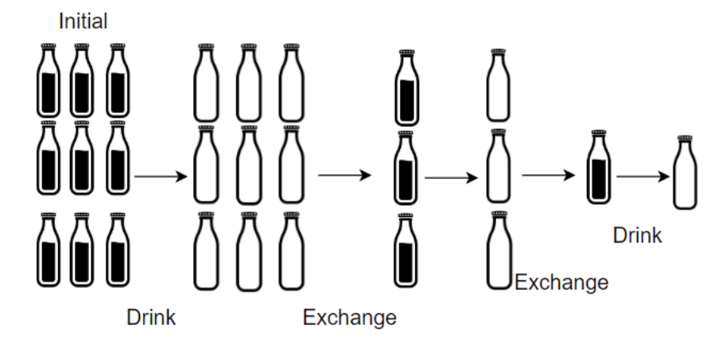

1. （数据结构、模拟）输入一个矩阵，按照从外向里以顺时针的顺序依次打印出每一个数字。

输入：matrix = [[1,2,3],[4,5,6],[7,8,9]]

输出：[1,2,3,6,9,8,7,4,5]

1. （简单动态规划）给定一个数组 prices，它的第i个元素prices[i]表示一支给定股票第i 天的价格。只能选择某一天买入这只股票，并选择在未来的某一个不同的日子卖出该股票。设计一个算法来计算所能获取的最大利润。返回可以从这笔交易中获取的最大利润。如果不能获取任何利润，返回0。

输入：[7,1,5,3,6,4]

输出：5（在第2天股票价格为1的时候买入，在第5天股票价格为6的时候卖出，最大利润6-1 = 5）